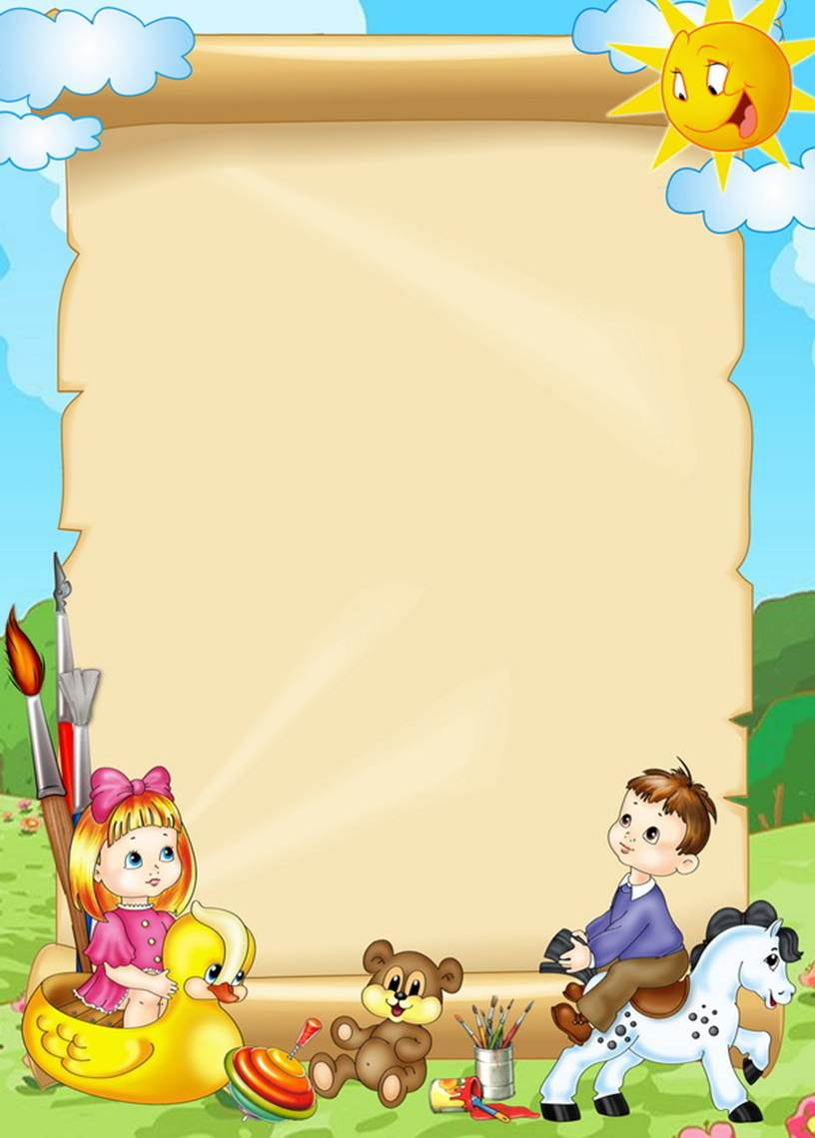

**Благодарность**

*Выражаем огромную благодарность*

***семье Голубевой Евгении,***

***семье Корьева Семена,***

***семье Кошкаровых,***

***семье Фирсова Ильи,***

***семье Цаплина Романа***

*за активное участие в жизни группы*

*Воспитатели группы № 5*

*Иванова А.В.*

*Пименова М.И.*

**Грамота**

Награждается

***семья Беляшина Олега***

занявшая **2 место**

*в номинации* ***«Математическая игра»***

*конкурса*  ***«Математических поделок, игр и игрушек»***

*Воспитатели группы № 5*

*Иванова А.В.*

*Пименова М.И.*

**Грамота**

Награждается

***семья Бахирева Тимура***

занявшая **2 место**

*в номинации* ***«Математическая игра»***

*конкурса*  ***«Математических поделок, игр и игрушек»***

*Воспитатели группы № 5*

*Иванова А.В.*

*Пименова М.И.*

**Грамота**

Награждается

***семья Боровицкой Веры***

занявшая **2 место**

*в номинации* ***«Математическая поделка»***

*конкурса*  ***«Математических поделок, игр и игрушек»***

*Воспитатели группы № 5*

*Иванова А.В.*

*Пименова М.И.*

**Грамота**

Награждается

***семья Караева Даниила***

занявшая **1 место**

*в номинации* ***«Математические часы»***

*конкурса*  ***«Математических поделок, игр и игрушек»***

*Воспитатели группы № 5*

*Иванова А.В.*

*Пименова М.И.*

**Грамота**

Награждается

***семья Карюкиной Виктории***

занявшая **2 место**

*в номинации* ***«Математическая игра»***

*конкурса*  ***«Математических поделок, игр и игрушек»***

*Воспитатели группы № 5*

*Иванова А.В.*

*Пименова М.И.*

**Грамота**

Награждается

***семья Корьева Семена***

занявшая **2 место**

*в номинации* ***«Математическая игра»***

*конкурса*  ***«Математических поделок, игр и игрушек»***

*Воспитатели группы № 5*

*Иванова А.В.*

*Пименова М.И.*

**Грамота**

Награждается

***семья Кошкаровых***

занявшая **1 место**

*в номинации* ***«Математическая игра»***

*конкурса*  ***«Математических поделок, игр и игрушек»***

*Воспитатели группы № 5*

*Иванова А.В.*

*Пименова М.И.*

**Грамота**

Награждается

***семья Кудряшовой Карины***

занявшая **3 место**

*в номинации* ***«Математические часы»***

*конкурса*  ***«Математических поделок, игр и игрушек»***

*Воспитатели группы № 5*

*Иванова А.В.*

*Пименова М.И.*

**Грамота**

Награждается

***семья Мовсисяна Ашота***

занявшая **2 место**

*в номинации* ***«Математическая игра»***

*конкурса*  ***«Математических поделок, игр и игрушек»***

*Воспитатели группы № 5*

*Иванова А.В.*

*Пименова М.И.*

**Грамота**

Награждается

***семья Осиповых Алексея и Андрея***

занявшая **2 место**

*в номинации* ***«Математические часы»***

*конкурса*  ***«Математических поделок, игр и игрушек»***

*Воспитатели группы № 5*

*Иванова А.В.*

*Пименова М.И.*

**Грамота**

Награждается

***семья Салихова Камиля***

занявшая **2 место**

*в номинации* ***«Математическая поделка»***

*конкурса*  ***«Математических поделок, игр и игрушек»***

*Воспитатели группы № 5*

*Иванова А.В.*

*Пименова М.И.*

**Грамота**

Награждается

***семья Федоровой Анны***

занявшая **1 место**

*в номинации* ***«Математическая поделка»***

*конкурса*  ***«Математических поделок, игр и игрушек»***

*Воспитатели группы № 5*

*Иванова А.В.*

*Пименова М.И.*

**Грамота**

Награждается

***семья Фирсова Ильи***

занявшая **2 место**

*в номинации* ***«Математическая поделка»***

*конкурса*  ***«Математических поделок, игр и игрушек»***

*Воспитатели группы № 5*

*Иванова А.В.*

*Пименова М.И.*

**Грамота**

Награждается

***семья Цаплина Романа***

занявшая **1 место**

*в номинации* ***«Математическая поделка»***

*конкурса*  ***«Математических поделок, игр и игрушек»***

*Воспитатели группы № 5*

*Иванова А.В.*

*Пименова М.И.*

